CREAR UN PAGINA CON BOOTSTRAP – AGREGANDO COLOR AL FONDO

Incluye el CSS y el JS de Bootstrap.
LANG: es
1
<!doctype html>
<html lang="es">
<head>
<meta charset="utf-8">
title: Habilidades Blandas - IEPMB Cañete
<meta name="viewport" content="width=device-width, initial-scale=1">
<title>Habilidades Blandas - IEPMB Canete</title>
<link href="https://cdn.jsdelivr.net/npm/bootstrap@5.3.8/dist/css/bootstrap.min.css" rel="stylesheet" integrity="sha384-sRIl4kxILFvY47J16cr9ZwB07vP4J8+LH7qKQnuqkuIAvNWLzeN8tE5YBujZqJLB" crossorigin="anonymous">
<style>
body { background-color: #0a1931; color: white; }
footer { background-color: #051024; color: #ccc; padding: 20px 0; text-align: center; }
.navbar { background-color: #051024; }
.carousel-item img { height: 85vh; object-fit: cover; }
</style>
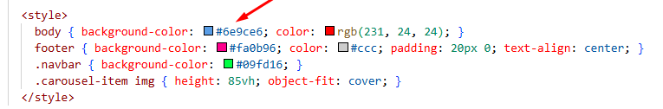
</head>
<body>
body: Cambia el color de fondo y el color del texto del cuerpo de la página. #00b4d8 azul celeste

footer: Personaliza el pie de página (color, padding, alineación). #1d3557 azul marino

.navbar: Cambia el color del fondo de la barra de navegación. #ffb703 amarillo dorado

<h1>Hello, world!</h1>
<script src="https://cdn.jsdelivr.net/npm/bootstrap@5.3.8/dist/js/bootstrap.bundle.min.js" integrity="sha384-FKyoEForCGlyvwx9Hj09JcYn3nv7wiPVlz7YYwJrWVcXK/BmnVDxM+D2scQbITxI" crossorigin="anonymous"></script>
</body>
</html>
body Cambia el color de fondo y el color del texto del cuerpo de la página.

footer Personaliza el pie de página (color, padding, alineación).

.navbar Cambia el color del fondo de la barra de navegación.

.carousel-item img Ajusta el alto y comportamiento de las imágenes del carrusel.

